BASES TÉCNICAS
ADQUISICIÓN DE RECONOCIMIENTOS A DOCENTES Y ASISTENTES DE LA EDUCACIÓN DE LAS ESCUELAS MUNICIPALES DE HUECHURABA

Los establecimientos educacionales dependientes de la Municipalidad de Huechuraba, en el marco de las acciones orientadas al reconocimiento y valoración de la labor profesional de sus funcionarios, contemplan la adquisición de artículos destinados a reconocer a docentes y asistentes de la educación con motivo de la conmemoración del “Día del Profesor” y el “Día del Asistente de la Educación”.
Estos reconocimientos tienen como finalidad expresar el aprecio y valoración institucional hacia quienes desempeñan una labor fundamental en el funcionamiento y desarrollo de las comunidades educativas, destacando su compromiso, dedicación, responsabilidad y profesionalismo.
REQUISITOS GENERALES
El oferente tiene la obligación de familiarizarse completamente con toda la información relevante, y debe abordar y comunicar de manera oportuna cualquier duda o inquietud que pueda surgir durante el proceso de oferta. Se recomienda encarecidamente que se respeten los plazos de entrega de los productos solicitados, ya que cualquier demora se considerará como incumplimiento por parte del oferente.
El proveedor seleccionado será responsable de asegurar la entrega de los productos según lo especificado, en condiciones óptimas y completas. Además, es responsabilidad del proveedor gestionar el transporte de los recursos materiales requeridos y cubrir los costos asociados.
En caso de que los productos entregados presenten problemas de calidad, embalaje defectuoso o no coincidan con lo solicitado, el proveedor deberá reemplazarlos dentro de un período de 5 días hábiles.
- FINANCIAMIENTO DEL PROYECTO
La entrega de estos premios y reconocimientos forma parte de las acciones comprometidas en el Plan de Mejoramiento Educativo (PME) de cada establecimiento, financiadas con recursos SEP, presupuesto máximo disponible: pesos (valor impuestos incluidos).
NOMBRE DEL ESTABLECIMIENTO | PRESUPUESTO | ACCIÓN ASOCIADA PME
Escuela Adelaida la Fetra | $ 1.950.000 | Reconocimiento a la labor profesional
Escuela Santa Victoria de Huechuraba | $1.000.000 | Bienestar

- PRODUCTOS REQUERIDOS:
ESCUELA ADELAIDA LA FETRA
RECONOCIMIENTO A DOCENTES Y AA.EE 2026.
IMAGEN REFERENCIAL | CANT | DESCRIPCIÓN DEL PRODUCTO
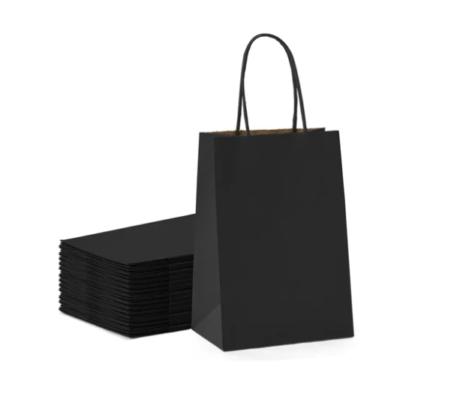  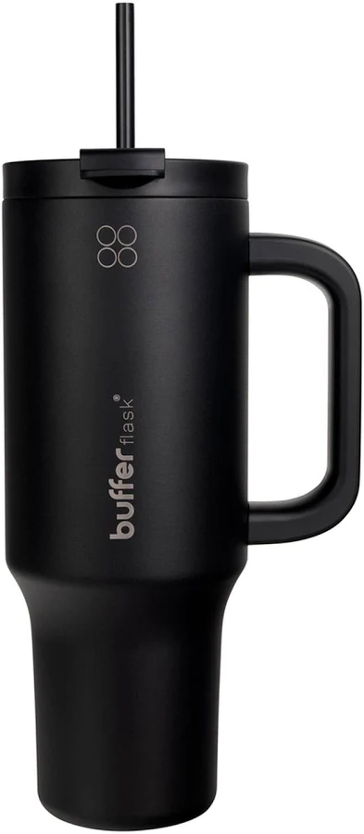 | 110 | BOTELLA TÉRMICA EQUIVALENTE A MARCA BUFFER  - Botella con 1 tapa + bombilla Buffer  - Color negro  - Capacidad: 1,2 Litros  - Libres de BPA  - Para bebidas frías y calientes  - Apto para el posavasos del auto.  - Con asa  - Material bombilla: plástico duro  - Material Interior: Acero 100% inoxidable QUE VIENE EN LA CAJA  - 1 Botella térmica equivalente a marca Buffer de 1200 ml  - 1 tapa doble salida  - bombilla plástico duro  Bolsa de papel kraft: material reciclable y reutilizable, de aproximadamente 20 x 26 x 12 cm, con asas de papel. Sin personalización.  El vaso debe incluir impresión DTF UV personalizada a color en una cara.  nombre del funcionario y logo institucional  (imagen del estampado del logo)  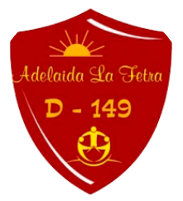

ESCUELA SANTA VICTORIA DE HUECHURABA
PRODUCTO 1
IMAGEN REFERENCIAL | CANT | DESCRIPCIÓN DEL PRODUCTO
   | 72 | TAZA MIKA MUG BLANCA  Taza Mika Mug Blanca de 11,8 x 9,3 x 11,5 cm, tazón de cerámica gres, base de corcho rígido y tapa plástica a presión color negro  La taza debe incluir impresión DTF UV personalizada a color en una cara.  nombre del funcionario y logo institucional  (imagen del estampado del logo)  

PRODUCTO 2
IMAGEN REFERENCIAL | CANT | DESCRIPCIÓN DEL PRODUCTO
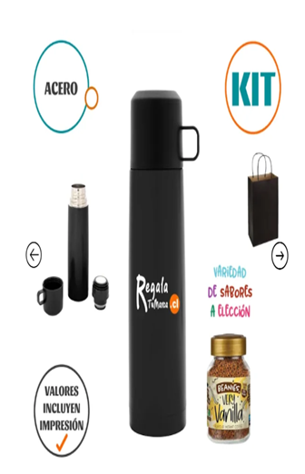  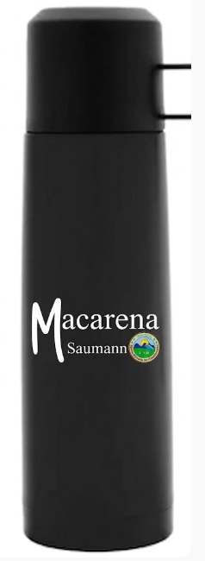 | 72 | KIT REGALOS INVIERNO 4  El presente corresponderá a un Kit de Regalo de Invierno Personalizado, compuesto por:  *Termo Potter de 500 ml: doble pared con aislamiento al vacío, fabricado en acero inoxidable, acabado mate, con capacidad de mantener bebidas calientes hasta 6 horas y frías hasta 12 horas. Incluye impresión personalizada a color en una cara.  *Frasco de café instantáneo Beanies: de 50 g: sabor a elección, Amaretto Almond, Cherry Chocolate, Chocolate brownie, Cookies & Cream, Creamy Caramel, Double Chocolate, Irish Coffee, Mint Chocolate, Nutty Hazelnut, Orange Chocolate, Sweet Connamon, Very Vainilla y White Chocolate sujeto a disponibilidad de stock. Sin personalización.  *Bolsa de papel kraft: material reciclable y reutilizable, de aproximadamente 20 x 26 x 12 cm, con asas de papel. Sin personalización.  El termo debe incluir impresión DTF UV personalizada a color en una cara.  nombre del funcionario y logo institucional  (imagen del estampado del logo)

LISTADO DE FUNCIONARIOS ESC. STA. VICTORIA DE HUECHURABA
N° | NOMBRE | N° | NOMBRE | N° | NOMBRE
1 | PATRICIO ACUÑA | 25 | CAROLINA QUINTEROS | 49 | JAVIERA GUTIÉRREZ
2 | DAPHNE ALARCÓN | 26 | MARJORIE REYES | 50 | DENNISSE GUTIÉRREZ
3 | PAULINA ARTEAGA | 27 | LUIS ROJAS | 51 | MACARENA HERNÁNDEZ
4 | DANIELA BRIONES | 28 | VIVIANA SALINAS | 52 | JOSEFINA HURTADO
5 | STEFANY CARRASCO | 29 | VANIA SANHUEZA | 53 | PATRICIA IBARRA
6 | CATALINA CASTRO | 30 | JENNIFER SILVA | 54 | MARÍA JOSÉ MELLA
7 | MATÍAS CERDA | 31 | MARÍA PAZ VALDÉS | 55 | VIVIANA MILLANAO
8 | VÍCTOR COLOMA | 32 | LUIS VALENZUELA | 56 | SEBASTIÁN NAVARRETE
9 | VALERÍA DELGADO | 33 | ERIC VILLARROEL | 57 | CRISTÓBAL NÚÑEZ
10 | CAROLINA DÍAZ | 34 | MARÍA JOSÉ ARAVENA | 58 | DAVID PINILLA
11 | ROSSANA DÍAZ | 35 | CAROLINA ARAYA | 59 | VALESKA PINTO
12 | MARIELA DÍAZ | 36 | MARÍA JOSÉ ASTUDILLO | 60 | SEBASTIÁN PIZARRO
13 | CONSUELO ECHEVERRÍA | 37 | ROSA ÁLAMOS | 61 | ALEX PIZARRO
14 | CARMEN GÁLVEZ | 38 | DANIELA BURGOS | 62 | GLORIA RAMOS
15 | SUSANA INFANTE | 39 | DANIELA CABEZAS | 63 | LUZ RAMOS
16 | BELÉN LEAL | 40 | PAULINA CARIAGA | 64 | MACARENA SAUMANN
17 | ALEJANDRO LEMUS | 41 | ELSA CASTRO | 65 | MYRIAM SAYES
18 | STEPHANIE LETELIER | 42 | SARA CÁCERES | 66 | BERNARDA SEGURA
19 | GREGORY MEDINA | 43 | WALTER CORNEJO | 67 | LORENA VALDIVIA
20 | LIKAN MILLANAO | 44 | SOLEDAD CORTÉS | 68 | SOL VARAS
21 | ANDREA MUÑOZ | 45 | CARLA DELGADO | 69 | CINDY VENEGAS
22 | STEFANY NAVARRETE | 46 | YESSENIA DÍAZ | 70 | JIMENA VICUÑA
23 | DANIELA PAREDES | 47 | EDITH DONOSO | 71 | MAGDALENA RODRÍGUEZ
24 | MARLENE PARRA | 48 | KATHERINE ESPINOZA | 72 | KARINA CONTRERAS

- DEL CONTRATO
No requiere contrato puesto que los productos solicitados serán cancelados en una sola cuota, posterior a la recepción del total de estos.
- INADMISIBILIDAD DE LA OFERTA, SEGÚN SE INDICA:
- Presente una oferta que supere el monto máximo disponible (impuestos incluidos).
- Cuando no oferte la totalidad de los productos o servicio solicitados.
- Cuando no especifique el detalle, precio unitario y total de los productos o servicios ofertados (adjuntar cotización).
- Cuando supere el plazo de entrega.

- ALCANCE DEL SERVICIO

El oferente debe contar con PRODUCTOS garantizados, de buena calidad y en buen estado.
- DESPACHO

El producto debe ser entregado en perfectas condiciones y completamente sellado en las instalaciones según el cuadro de despecho. La entrega debe realizarse dentro del horario de lunes a jueves de 08:00 a 16:30 horas y viernes de 08:00 a 13:00 horas.

Es crucial que el embalaje esté completamente sellado, y no se aceptarán cajas que presenten abolladuras o hayan sido afectadas en su forma natural, así como cualquier indicio de derrames de líquidos u otras anomalías que no sean habituales.

Escuela | Dirección | Contacto | Mail
Escuela Adelaida la Fetra | Los Cerezos 606, Huechuraba | Ximena Vásquez | adm.lafetra@eduhuechuraba.cl
Esc. Sta. Victoria de huechuraba | Carlos Aguirre Luco 989 | María José Astudillo S. | adm.santavictoria@eduhuechuraba.cl

- PLAZOS DE ENTREGA

El plazo de entrega será de 5 días corridos desde la aceptación de la Orden de Compra a través del portal de Mercado Público.

- MULTAS

Se aplicarán las siguientes multas al adjudicado, en las siguientes situaciones y valores correspondientes

MULTAS | MONTO
Por atraso de 1 (un) día en la entrega de los productos* | 2 UTM
No entrega la totalidad de los productos en la fecha indicada en estas Bases | 5 UTM

*Por cada día de atraso adicional se cobrará una multa de 1 (una) UTM.

- El valor de la UTM a considerar será el correspondiente al mes de la fecha de facturación del pago del Material adquirido.
- Al aplicar una multa, ésta será notificada al adjudicado por la Jefa Departamento de Educación.

- El proveedor podrá hacer sus descargos dentro de un plazo de tres días hábiles contados desde la fecha de notificación, siendo la Jefa de Educación quien resuelva en una primera instancia.

- El proveedor adjudicado podrá apelar en una segunda instancia a una Comisión formada por el Administrador Municipal, el Director de Asesoría Jurídica y la Jefa de Educación. La decisión de esta comisión, será la última instancia de apelación presentada por el proveedor.
- Las multas que se cursasen deberán ser pagadas previamente como requisito para gestionar el Estado de Pago correspondiente.

- PAGO

El pago se realizará contra factura una vez recibida la totalidad de los productos solicitados.

- FACTURACIÓN

La facturación se realizará una vez ejecutados todos los servicios, además, se emitirá un certificado de fiel cumplimiento, el que acompañará la factura, remitiendo estos antecedentes a la unidad que corresponda para su tramitación y pago.
La facturación debe hacerse a nombre de la Municipalidad de Huechuraba, debiendo señalar los siguientes datos:
MUNICIPALIDAD DE HUECHURABA
R.U.T. N° 69.255.400-0
CALLE PREMIO NOBEL N° 5555
(El valor deberá incluir impuestos. Si los hubiere)
La municipalidad se reserva el derecho de observar la factura en el plazo máximo establecido en la Ley N° 19.983.

Huechuraba, septiembre 2026

